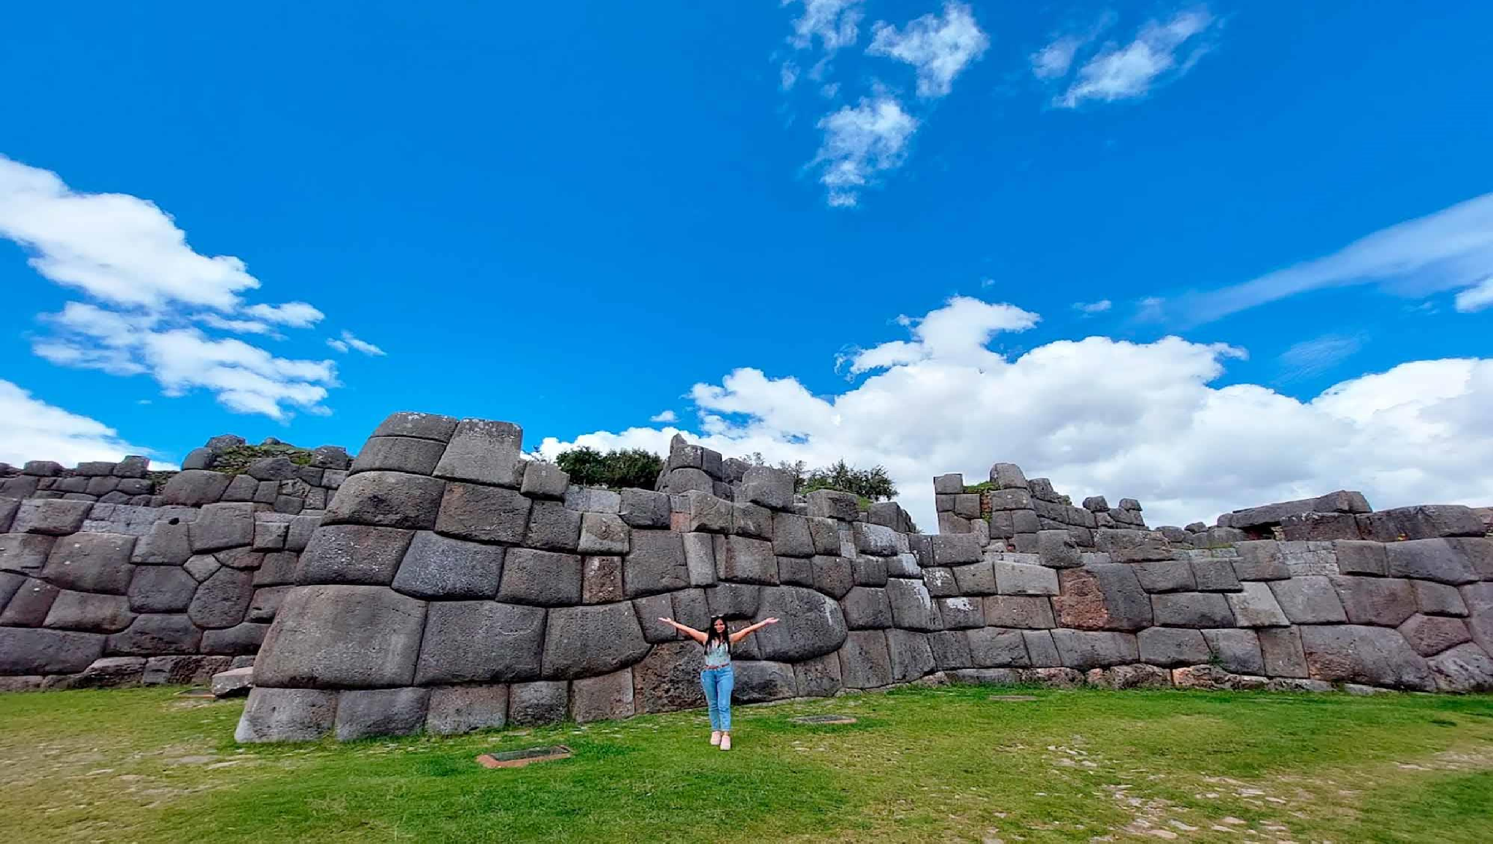



PERU INIGUALABLE

Duración
6 Días / 5 Noches.

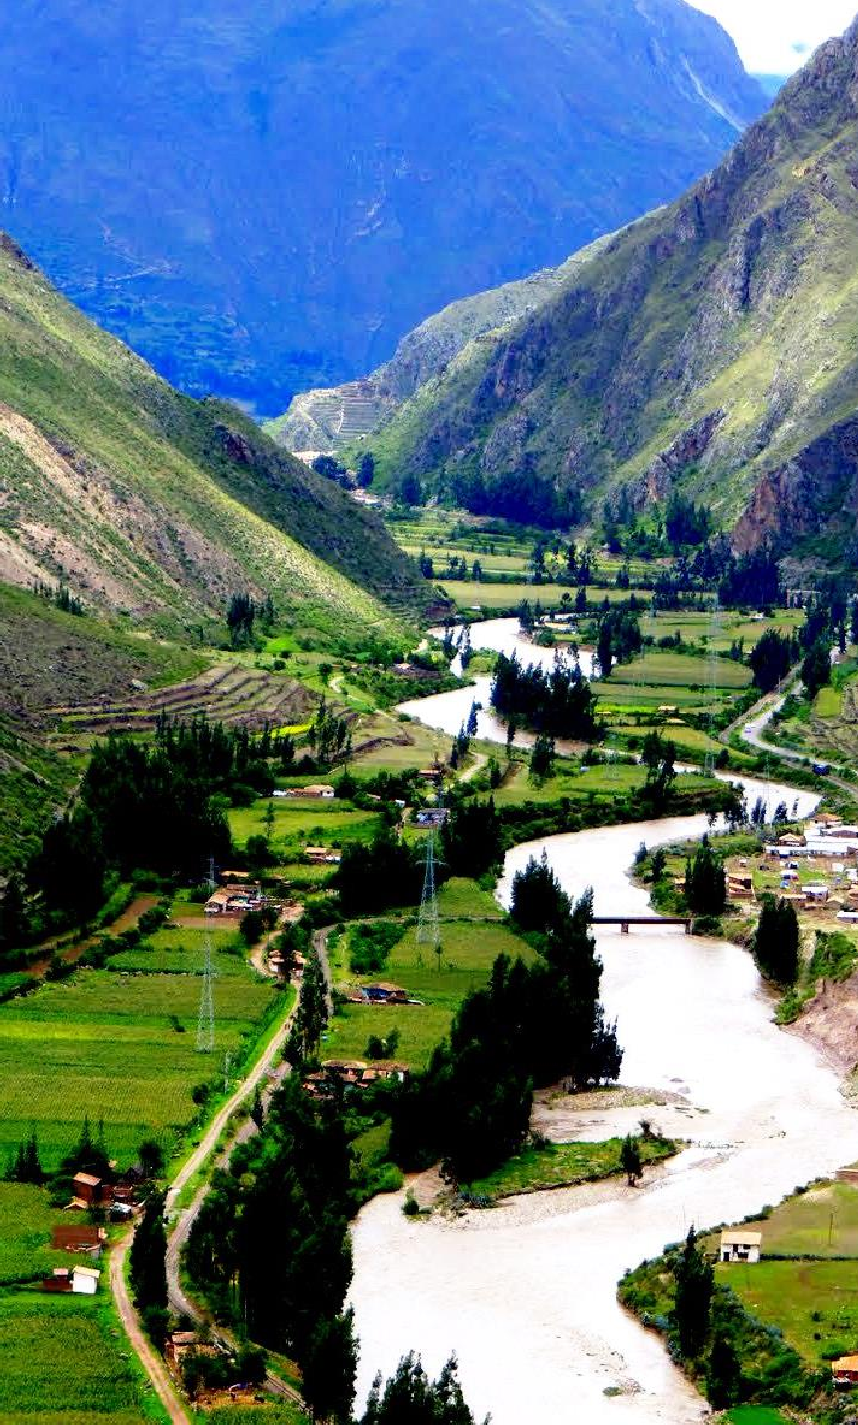
PERU INIGUALABLE
El Precio Incluye

LIMA
- Traslado aeropuerto / hotel / aeropuerto en Lima
- 02 noches de alojamiento en Lima en categoría de hotel seleccionado
- Tour a la ciudad de Lima
- Almuerzo en restaurante Mangos sin traslados incluidos

CUSCO
- Traslado aeropuerto / hotel / aeropuerto
- 03 noches de alojamiento en Cusco en categoría de hotel seleccionado
- Tour a la ciudad de Cusco
- Tour al Parque Sacsayhuamán
- Tour a Machu Picchu
- Traslado hotel/estación de tren/hotel
- Ticket de tren ida/retorno en tren Expedition/The Voyager
- Entrada a Machu Picchu con visita guiada
- 01 almuerzo en restaurante local en Aguas Calientes (no incluye bebidas)
- TARJETA DE ASISTENCIA CON SUPLEMENTO PARA MAYORES DE 65 AÑOS
- Fee Bancario

*Tarifas sujetas a Cambio sin previo aviso hasta el momento de reserva*

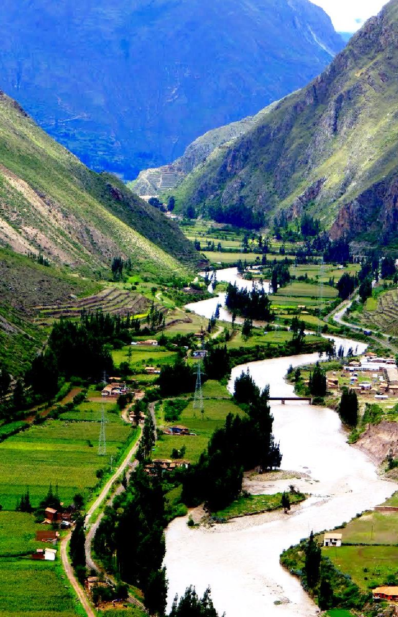
PERU INIGUALABLE
El Precio No Incluye

  - Desayuno primer día, Almuerzos y cenas no mencionados.
  - Bebidas en las comidas mencionadas en el programa.
  - Tiquetes Aéreos BOG / LIM / CUS / BOG.
  - Impuestos sobre tiquetes aéreos “Q” + IVA + FEE
  - Gastos no especificados como servicio de lavandería, llamadas, etc.

*Tarifas sujetas a Cambio sin previo aviso hasta el momento de reserva*

TARIFAS 2025
FECHAS QUE NO APLICAN TARIFAS POR FESTIVIDADES
FESTIVIDAD /  EVENTO | CIUDAD | FECHA
IRONMAN | Lima | 27 Abril
RADLA | Lima | Del 02 al 05 Mayo
42K LIMA | Lima | 25 Mayo
PERU ENERGIA | Lima | 29 Mayo
SEMANA SANTA | Lima | Del 17 al 20 Abril
INTI RAYMI | Cusco | Del 22 al 26 de Junio
FIESTAS PATRIAS | Lima | 27 al 31 Julio
Navidad y Año Nuevo | Lima, Cusco | 24 al 31 de Diciembre / 01 Enero

PRECIOS POR PERSONA EN DOLARES
Categoría | Ciudad | Hotel o Similar | SGL | DBL | TPL | Niño c/cam a | Niño s/cama
TURISTA | Lima Cusco | El Tambo II/Habitat  Royal Inka I ó II/Anden Inca | 909 | 761 | 749 | 567 | 387
TURISTA SUPERIOR | Lima Cusco | Libre BW Signature /Allpa  Hotel & Suites Hacienda Cusco / Terra Andina | 1007 | 788 | 775 | 591
PRIMERA | Lima Cusco | Holiday Inn Lima Miraflores/Crowne Plaza Xima Cusco / José Antonio Cusco | 1111 | 841 | 831 | 648
PRIMERA SUPERIOR | Lima Cusco | Innside Miraflores/Dazzler  Miraflores Hilton Garden Inn  /Sonesta Hotel Cusco | 1216 | 894 | 888 | 705
LUJO | Lima Cusco | Iberostar Miraflores/Pullman Miraflores  Aranwa Cusco Boutique | 1668 | 1120 | 1033 | 850

*Tarifas sujetas a Cambio sin previo aviso hasta el momento de reserva*
*Tarifas NO aplican para festividades y eventos en Peru*
Notas Lima:
- Deben considerarse vuelos de llegada hasta las 11:30HRS de manera que pueda programarse excursión por la tarde que inicia a las 14:00 Hrs.
- Tomar nota que La Catedral de Lima atiende de lunes a viernes, sábados por la mañana y domingos por la tarde. Los horarios en los que no abre la Catedral, visitaremos San Francisco.
- Se prohíbe tomar fotos con flash en la Catedral.
Notas Cusco:
- El vuelo Lima/Cusco debe considerarse temprano por la mañana de manera que pasajeros puedan descansar y aclimatarse antes de empezar la excursión por la tarde que inicia a las 13.30 Hrs.
- Los domingos en la mañana, la visita a Koricancha es panorámica porque está cerrada.
- La excursión a Machu Picchu ha sido cotizada en el servicio de tren Expedition / The
Voyager con almuerzo en restaurante local (No incluye bebidas)

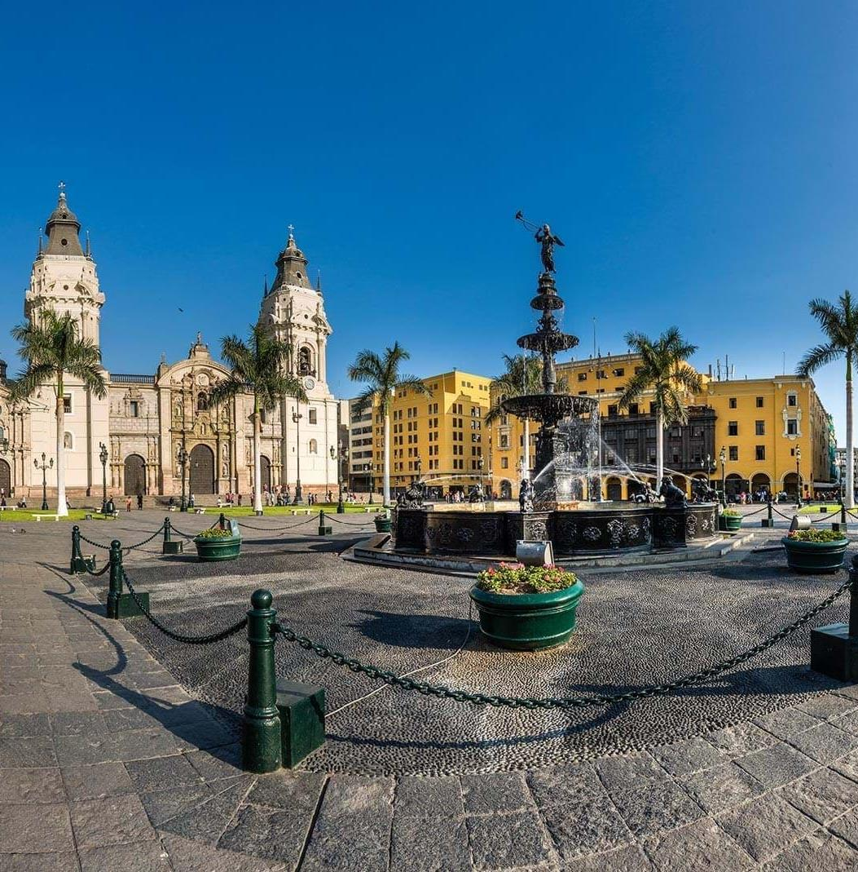
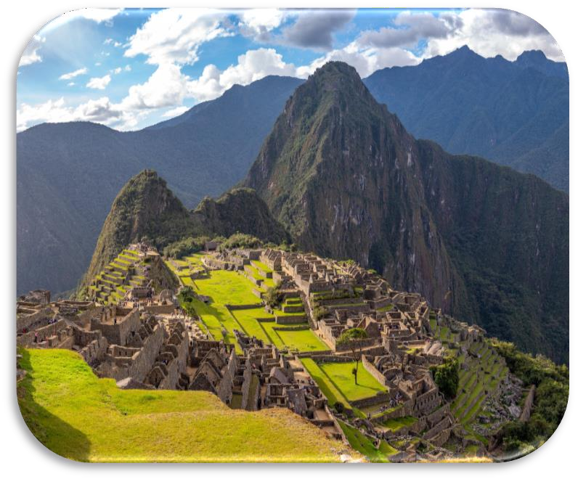
PERU INIGUALABLE

ITINERARIO
Día 1. BOGOTA - LIMA
Llegada a Lima, Bienvenida y asistencia en su traslado al hotel. Alojamiento en Lima.

Día 2. LIMA
Por la mañana visita de la ciudad de los reyes. Iniciaremos nuestro recorrido por el barrio de Miraflores. Nuestra primera parada será el famoso Parque del Beso, un ícono de la ciudad y desde donde se tiene una linda vista de la bahía de Lima. Luego nos dirigiremos a el Centro histórico de Lima, Patrimonio de la Humanidad de la UNESCO, que nos espera lleno de historias de antaño. En el camino cruzaremos frente a la Huaca Pucllana, pirámide pre-inca que confunde con una ciudad moderna. Llegaremos a la Plaza Mayor de Lima, rodeada por la Catedral, el Arzobispado de Lima, el Palacios de Gobierno y la Municipalidad. Ingresaremos a la Catedral de Lima, donde se encuentra la cripta del conquistador Francisco Pizarro. Cruzaremos la Plaza mayor e ingresaremos al Convento de Santo Domingo, joya arquitectónica colonial donde el tiempo pareciera haberse detenido. En este lugar reposan los restos de Santa Rosa de Lima, San Martín de Porres y San Juan Masías, santos de gran devoción. En su interior, nos encontraremos con una gran biblioteca que guarda libros impresos en el siglo XV. En este convento se fundó la primera universidad de América, San Marcos. Dejaremos el centro de Lima, retornando al hotel. Almuerzo en restaurante Mangos (no incluye traslados) Tarde libre. Alojamiento en Lima.

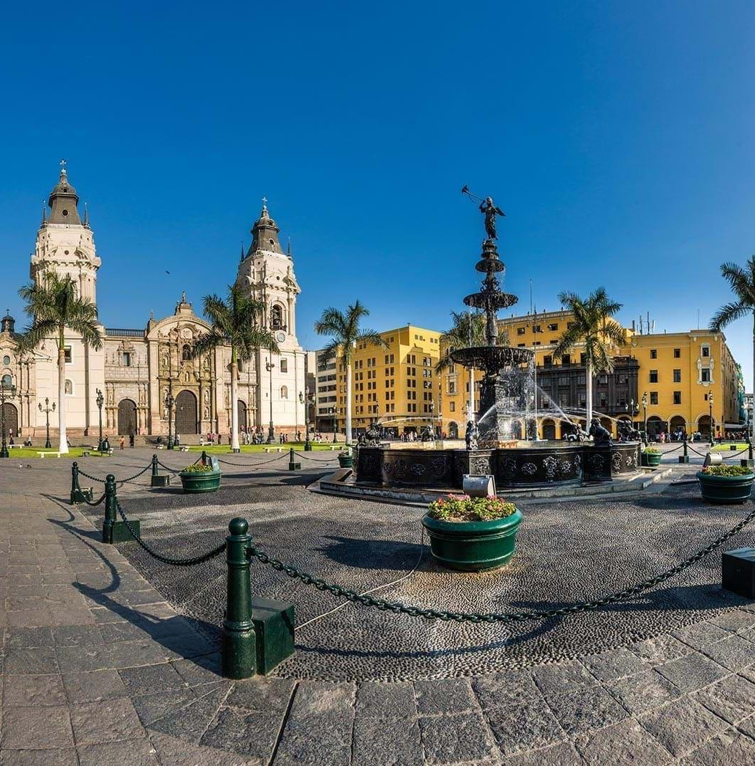
PERU INIGUALABLE

ITINERARIO
Día 3. LIMA – CUSCO
Traslado al aeropuerto. Salida a Cusco. Llegada, asistencia y traslado al hotel. Por la tarde, recorrido exclusivo de la ciudad que inicia con una visita a la Plaza de San Cristóbal para disfrutar de una vista panorámica de la ciudad. Luego, visitaremos el Mercado de San Pedro, donde nos empaparemos del sabor local y conoceremos más de cerca los productos de la zona en este mercado que lo tiene todo y abastece a la ciudad completa. Luego, el Templo de Qorikancha nos recibe con toda su magnificencia y su fastuosidad, paredes que estuvieron revestidas de oro. Desde San Blas, el barrio de los artesanos, bajaremos a pie por la calle Hatun Rumiyoc encontrando a nuestro paso el palacio Inca Roca, hoy el Palacio Arzobispal, tendremos tiempo para admirar la mundialmente famosa Piedra de los Doce Ángulos. Seguiremos a la Plaza de Armas para visitar La Catedral que alberga obras coloniales de increíble valor. Alojamiento en Cusco.
Día 4. CUSCO
Por la mañana, nos alejaremos de las multitudes para visitar Sacsayhuamán, una impresionante ciudadela llena de colosales construcciones rodeada de hermosos paisajes en total comunión con el entorno. Luego, continuamos hacia el adoratorio Incaico de Q’enqo, sorprendente será el altar para sacrificios incrustado en la parte interna de su formación rocosa. Finalmente llegamos a la atalaya de Puca Pucará y a Tambomachay, monumento de notable excelencia arquitectónica es considerado uno de los pilares de la cosmovisión andina. Alojamiento en Cusco.

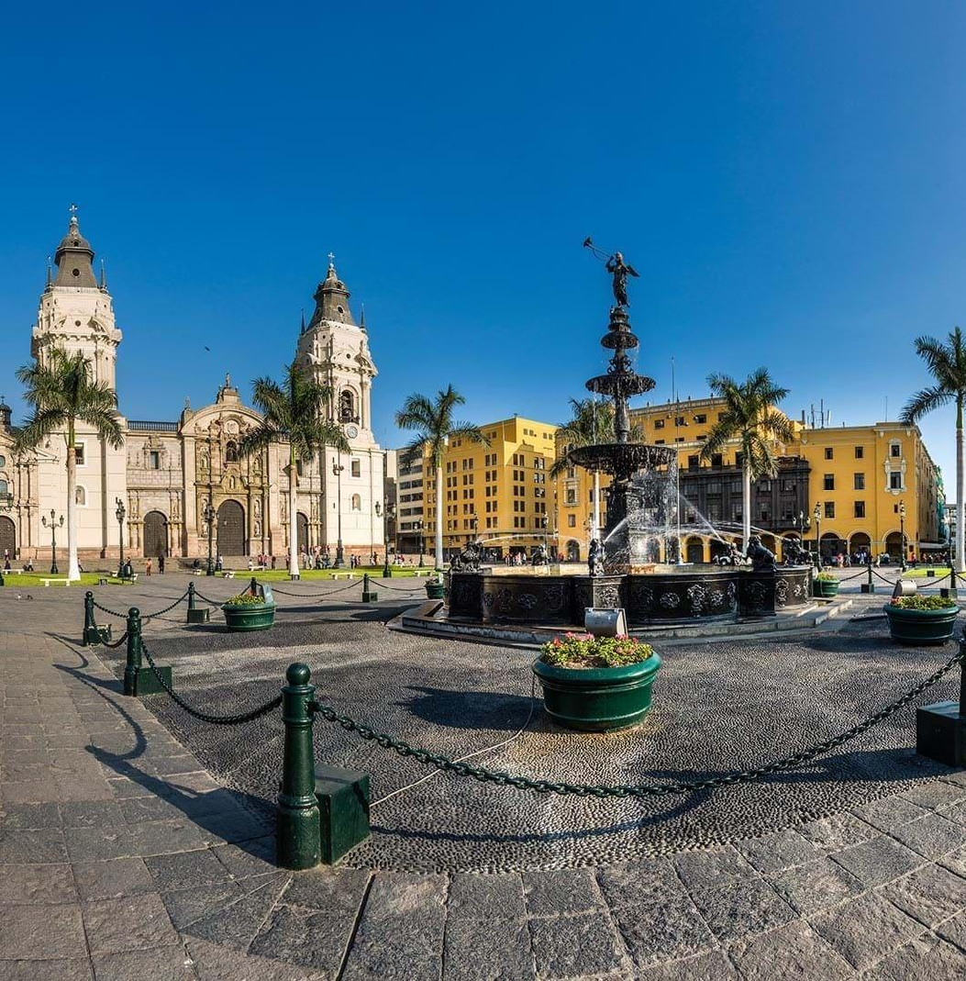
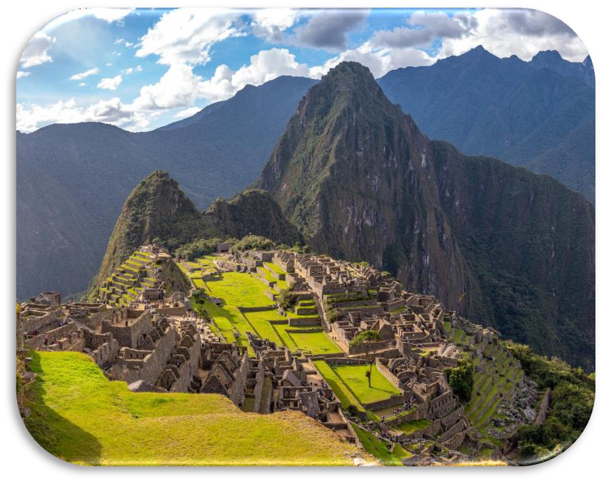

PERU INIGUALABLE

ITINERARIO
DIA 5. CUSCO/ MACHUPICCHU /CUSCO
El día esperado para conocer una de las 7 Maravillas del Mundo. Embarque en la estación de Ollantaytambo. Salida en tren seleccionado. Arribo a la estación de Machu Picchu. Asistencia de nuestro personal para abordar el bus que ascenderá por un camino sinuoso, con una espectacular vista del río Urubamba y da forma a un profundo cañón. La Ciudad Perdida de los Incas, Machu Picchu, nos recibirá con sus increíbles terrazas, escalinatas, recintos ceremoniales y áreas urbanas. La energía emana de todo el lugar. Almuerzo. A la hora coordinada, retorno en tren y trasladado al hotel en Cusco. Alojamiento en Cusco.

DIA 6. CUSCO - BOGOTA
Traslado al aeropuerto. Salida a Lima para conectar con su vuelo de retorno a casa.

FIN DE NUESTROS SERVICIOS.

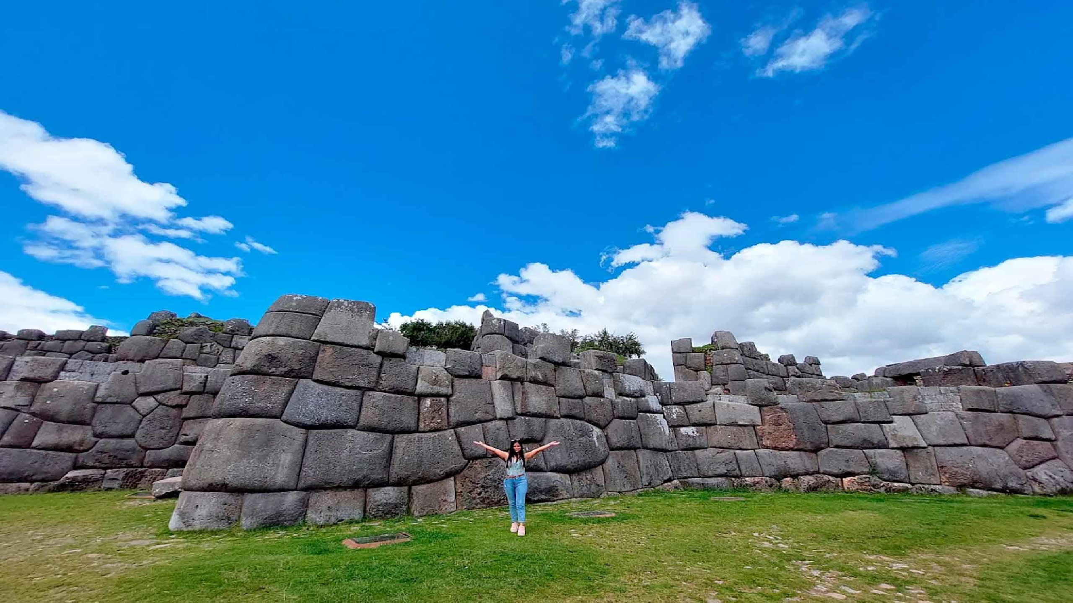



PERU INIGUALABLE

Duración
6 Días / 5 Noches.

